Конспект
игры-викторины
"Что? Где? Когда? "
по теме
"В мире сказок"

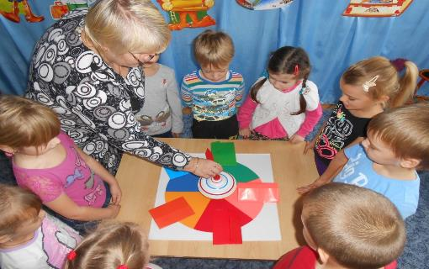

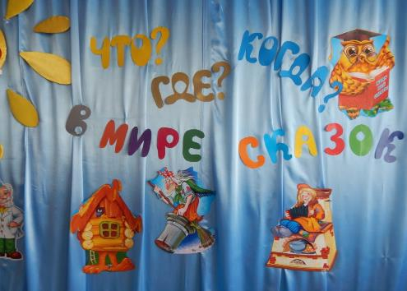

Цели:
-закрепить, систематизировать знания детей о сказках
-формировать художественно-речевые исполнительские умения;
-продолжать развивать речь, память.

-Развивать логическое мышление, умение сопоставлять, сравнивать при разгадывании небылиц и путаниц;
-воспитывать интерес к чтению, любовь к устному народному творчеству.

Материал: иллюстрации к сказкам, волчок со стрелкой, круг, разделѐнный на пять секторов, которые пронумерованы от 1 до 5, 5 разноцветных конвертов с заданиями, письмо из страны сказок, магнитофон и записи детских песен для музыкального сопровождения, разноцветные жетоны для поощрения за правильные ответы ( по цвету конвертов), медали для победителей.

Ход игры:

Ведущий 1: Друзья, мы читали с вами много русских народных сказок, вы теперь знаете особенности сказок, написанных русским народом, сможете отличить от сказок других авторов. Одним словом, вы стали знатоками. А кто самый лучший знаток сказок – вот сегодня мы и узнаем. Сегодня мы поиграем в игру – викторину “Что? Где? Когда?”. А участвовать у нас будет две команды: старшей и подготовительной группы.

А вы, ребята – болельщики, тоже будьте внимательны, потому что и для вас будут задания. Для начала я хочу узнать, какие русские народные сказки вам знакомы? (Ответы детей). Молодцы!

Ведущий 2: Сейчас у вас начнѐтся увлекательное путешествие в сказочную страну. В путешествии Вам будут помогать волчок , который укажет конверт с заданием, на вопрос которого нужно

ответить.

А теперь послушайте, какие необходимо выполнять правила во время игры – викторины: вопросы надо слушать внимательно;

ответить на задание может любая команда, которая знает ответ и хочет ответить, для этого нужно посовещаться и капитану поднять руку и таким образом получить право на ответ;

за правильный ответ будет вручаться жетон, но если команда ответит не правильно, тогда право ответа переходит к болельщикам. Тот, кто первым поднимет руку, получает право на ответ, а если ответ правильный – получает жетон;

победительницей в игре будет та команда, у которой будет больше жетонов, а тот ребенок, который наберет больше всех жетонов (это может быть ребенок из команды или из болельщиков) получит звание “Знаток сказок” .

Удачи вам!!!

Ведущий: Друзья, вы все прослушали правила и теперь пришло время начинать игру. Давайте заведѐм волчок.

Игра проводится следующим образом: стрелка указывает на разноцветный сектор, задание читается из конверта с такого же цвета . Отвечает одна из команд и, если они дают ответ неверный, то право ответа переходит к болельщикам.

Правильно ответивший получает жетон. Если стрелка указывает на конверт , задание которой уже выполнено, то смотрим по часовой стрелке. После выполнения 3 заданий объявляется “Музыкальная пауза”: дети – болельщики исполняют музыкальный номер, команды исполняют свободные танцевальные движения.

Задание из красного конверта

“Узнай сказку”

Назови из какой сказки персонаж? Как его зовут? Расскажи, какой он.

Показываются иллюстрации к сказкам: “Крошечка – Хаврошечка”, “Заяц – хваста”, “Маша и медведь”, “Лисичка – сестричка и Серый волк”.

Задание из синего конверта

“Сказочная путаница ”

Ведущий читает придуманные сказки, где присутствуют персонажи из разных русских народных сказок, а игрокам нужно отгадать, из каких сказок эти персонажи?

1.“... Сидит Волк у проруби и приговаривает: “По щучьему велению, по моему хотению, ловись, рыбка, большая и маленькая”. Потяжелел хвост, стал Волк его тянуть, никак не вытянет. Позвал Волк бабку, бабка – внучку, внучка –

Жучку...”. (ответ “Лисичка – сестричка и Серый волк”, “По щучьему велению”, “Репка”)

2. “... Выпил Иванушка водицы из копытца и превратился в козлѐночка, увидела это Алѐнушка и заплакала. А Иванушка говорит : “Не плачь, Алѐнушка, а помоги мне лучше влезть в левое ухо, а вылезти из правого и я снова стану братцем...”. (ответ “Сестрица Алѐнушка и братец Иванушка”, “Крошечка – хаврошечка”)

3.“... Покатился Колобок по дорожке и видит: стоит перед ним избушка на курьих ножках. А перед избушкой сидит Иванушка, золотыми яблочками играет. Постучал Колобок и спрашивает : “Тук, тук, тук! Кто в тереме живѐт?”. “Я – мышка – норушка, я - лягушка – квакушка...”. (ответ “Колобок”, “Гуси – лебеди”, “Теремок”).

Задание из зеленого конверта

«Собери сказку»

Ребятам предлагается собрать из пазлов сюжет сказки и назвать сказку .

“Какая сказка лишняя?”

Задание из розового конверта

“Продолжи сказку”

Ведущий начинает сказку, а игроки должны продолжить.

1.“Жил – был заяц в лесу: летом ему было хорошо, а зимой плохо: приходилось к крестьянам на гумно ходить, овѐс воровать. Приходит он однажды на гумно, а тут уж много зайцев. Вот он и начал хвастать...”. (“Заяц - Хваста”)

2.“Есть на свете люди хорошие, есть и похуже, есть и такие, которые родного брата не стыдятся. К таким и попала Крошечка-Хаврошечка. Осталась она сиротой, взяли еѐ эти люди, вырастили и работой заморили: она и ткѐт, и прядѐт, она и прибирает...”. (“Крошечка – Хаврошечка”)

3.“Жили – были мужик да баба. У них была дочка да сынок маленький. - Доченька, - говорила мать, - мы пойдѐм на работу, береги братца! Не ходи со двора, будь умницей – мы купим тебе платочек...”; (“Гуси – лебеди”)

Задание из оранжевого конверта

«Угадай героя»
1. Кто хозяина спасет,
Выводя из разных бед.
Великана побеждает,
Королю дает обед.
Кто все время весь в делах?
Это…(Кот в сапогах)
2. Скачет лошадь непростая, -
Чудо-грива золотая,
По горам парнишку носит
Да никак его не сбросит.
Есть у лошади сынок-
Удивительный конек,
По прозванью….(Горбунок)
3. Столяр Джузеппе- Сизый нос
Полено как-то в дом принес.
Он начал что-то мастерить,
Полено стало говорить.
Кто в том полене говорил?
Кого Джузеппе мастерил? (Буратино)
4. Работать умела красиво и ловко,
В деле любом проявляла сноровку.
Хлебы пекла и скатерть ткала,
Шила рубашки, узор вышивала,
Лебедью белой в танце плыла.
Кто мастерица эта была?
(Василиса Премудрая)
5. Уплетая калачи
Ехал парень на печи.
Прокатился по деревне,
И женился на царевне.(Емеля)
6. Появилась девочка
В чашке лепестка,
И была та девочка
Не больше ноготка.
Кто читал такую книжку,
Знает девочку-малышку? (Дюймовочка)

Ведущий: Дорогие друзья, все задания выполнены, на все вопросы даны ответы и пришло время подвести итоги. Давайте подсчитаем, у какой команды больше жетонов?! (Подсчитывают жетоны, выбирают команду – победительницу.) Итак, в нашей игре – викторине “Что? Где? Когда?” победила команда группы ..... , капитан команды ..... , им вручаются медали за

первое место. Второе место заняла команда группы ....., капитан команды ..... .

А кто же у нас “Знаток сказок”? (Подсчитывают жетоны у всех детей - у болельщиков)
Ведущий: Трудно представить нашу жизнь без сказки. Она учит нас добру, приносит нам радость. Я хочу, Чтобы вы не забывали дорогу в страну сказок.
Не бойся сказки. Бойся лжи.
А сказка не обманет.
Ребенку сказку расскажи.
На свете правды больше станет.

"Собери сказку"

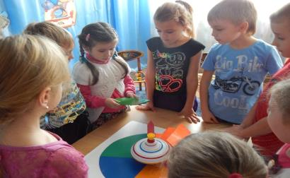

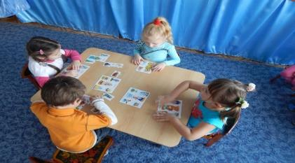

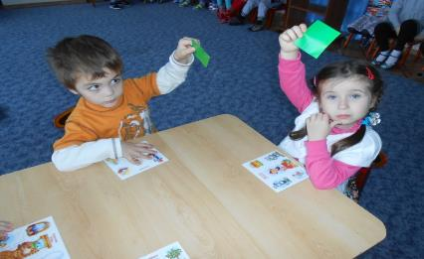

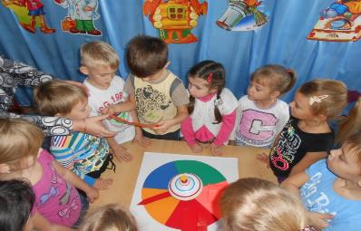
Игра со зрителями

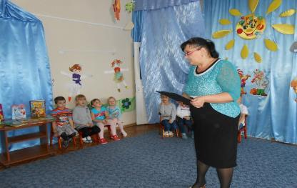

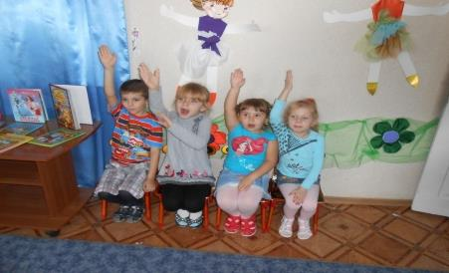
Знатоки сказок

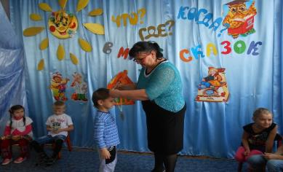

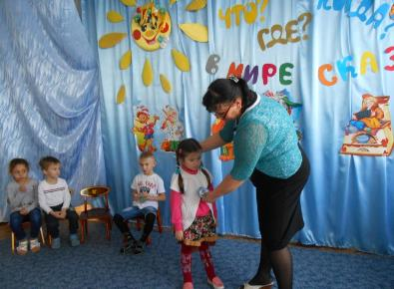

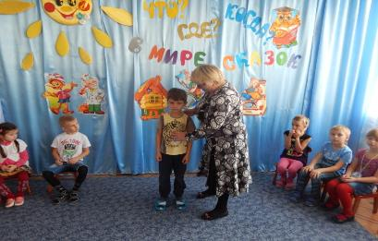

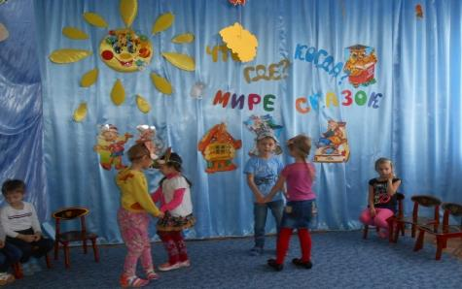
Музыкальная пауза
Наши победители-
подготовительная группа "Солнышки"

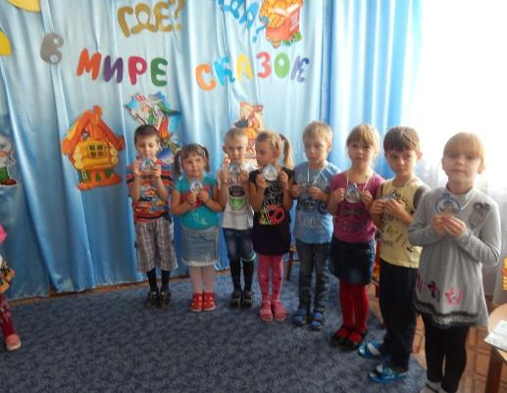

Сказочная путаница

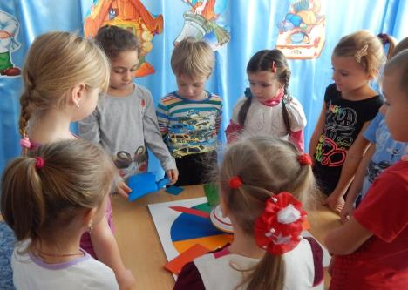

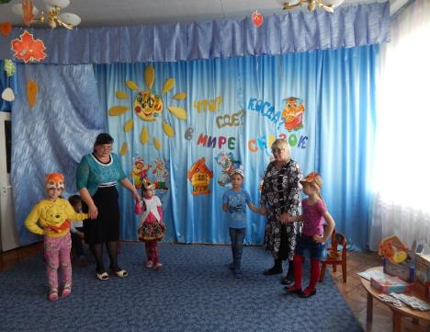

Наши команды
команда старшей группы

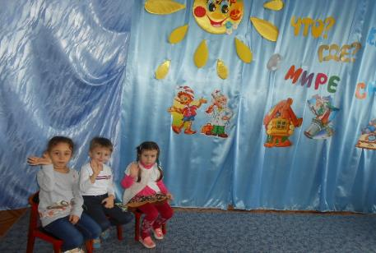

команда подготовительной группы

